TỔNG LIÊN ĐOÀN LAO ĐỘNG VIỆT NAM

**TRƯỜNG ĐẠI HỌC TÔN ĐỨC THẮNG**

**KHOA CÔNG NGHỆ THÔNG TIN**



**ĐỒ ÁN CUỐI KÌ MÔN CÔNG NGHỆ JAVA**

**Quản lý sân bóng**

*Người hướng dẫn*: **TS NGUYỄN THANH PHONG**

*Người thực hiện*: **TỐNG ĐỨC THÀNH NAM – 52000896**

**TRƯƠNG QUỐC THUẬN – 51801027**

**HỒ QUANG MINH HẢI – 41900032**

**TRẦN TUẤN ĐẠT – 51800271**

**NGUYỄN THÀNH TRUNG - 52000906**

Lớp **: 503111**

Khoá  **: K24 & K23 & K22**

**THÀNH PHỐ HỒ CHÍ MINH, NĂM 2022**

TỔNG LIÊN ĐOÀN LAO ĐỘNG VIỆT NAM

**TRƯỜNG ĐẠI HỌC TÔN ĐỨC THẮNG**

**KHOA CÔNG NGHỆ THÔNG TIN**



**ĐỒ ÁN CUỐI KÌ MÔN CÔNG NGHỆ JAVA**

**Quản lý sân bóng**

Người hướng dẫn: **TS NGUYỄN THANH PHONG**

Người thực hiện: **TỐNG ĐỨC THÀNH NAM**

**TRƯƠNG QUỐC THUẬN**

**HỒ QUANG MINH HẢI**

**TRẦN TUẤN ĐẠT**

**NGUYỄN THÀNH TRUNG**

Lớp **: 503111**

Khoá  **: K24 & K23 & K22**

**THÀNH PHỐ HỒ CHÍ MINH, NĂM 2022**

LỜI CẢM ƠN

Cảm ơn GV Nguyễn Thanh Phong đã đồng hành cùng chúng em trong môn học Công Nghệ Java, đây là báo cáo môn học của chúng em thể hiện những gì mà nhóm chúng em đã tìm hiểu được trong môn suốt quá trình học tập môn học này.

**ĐỒ ÁN ĐƯỢC HOÀN THÀNH**

**TẠI TRƯỜNG ĐẠI HỌC TÔN ĐỨC THẮNG**

Tôi xin cam đoan đây là sản phẩm đồ án của riêng chúng tôi và được sự hướng dẫn của TS Nguyễn Thanh Phong. Các nội dung nghiên cứu, kết quả trong đề tài này là trung thực và chưa công bố dưới bất kỳ hình thức nào trước đây. Những số liệu trong các bảng biểu phục vụ cho việc phân tích, nhận xét, đánh giá được chính tác giả thu thập từ các nguồn khác nhau có ghi rõ trong phần tài liệu tham khảo.

Ngoài ra, trong đồ án còn sử dụng một số nhận xét, đánh giá cũng như số liệu của các tác giả khác, cơ quan tổ chức khác đều có trích dẫn và chú thích nguồn gốc.

**Nếu phát hiện có bất kỳ sự gian lận nào tôi xin hoàn toàn chịu trách nhiệm về nội dung đồ án của mình.** Trường đại học Tôn Đức Thắng không liên quan đến những vi phạm tác quyền, bản quyền do tôi gây ra trong quá trình thực hiện (nếu có).

*TP. Hồ Chí Minh, ngày tháng năm*

*Tác giả*

*(ký tên và ghi rõ họ tên)*

PHẦN XÁC NHẬN VÀ ĐÁNH GIÁ CỦA GIẢNG VIÊN

**Phần xác nhận của GV hướng dẫn**

_______________________________________________________________________________________________________________________________________________________________________________________________________________________________________________________________________________________________________________________________________________________________________________________________________________

Tp. Hồ Chí Minh, ngày tháng năm

(kí và ghi họ tên)

**Phần đánh giá của GV chấm bài**

_______________________________________________________________________________________________________________________________________________________________________________________________________________________________________________________________________________________________________________________________________________________________________________________________________________

Tp. Hồ Chí Minh, ngày tháng năm

(kí và ghi họ tên)

TÓM TẮT

MỤC LỤC

LỜI CẢM ƠN i

PHẦN XÁC NHẬN VÀ ĐÁNH GIÁ CỦA GIẢNG VIÊN iii

TÓM TẮT iv

MỤC LỤC 1

DANH MỤC CÁC BẢNG BIỂU, HÌNH VẼ, ĐỒ THỊ 3

CHƯƠNG 1 – Phân tích thiết kế yêu cầu 5

1.1 Mô tả hệ thống. 5

1.2 Khảo sát yêu cầu. 5

1.3 Yêu cầu chức năng và phi chức năng. 5

1.3.1 Yêu cầu chức năng 5

1.3.2 Yêu cầu phi chức năng 6

1.4 Các tác nhân của hệ thống. 6

1.4 Sơ đồ đặc tả hệ thống. 7

**DANH MỤC KÍ HIỆU VÀ CHỮ VIẾT TẮT**

**CÁC KÝ HIỆU**

**CÁC CHỮ VIẾT TẮT**

DANH MỤC CÁC BẢNG BIỂU, HÌNH VẼ, ĐỒ THỊ

**DANH MỤC HÌNH**

Hình 1. 1 Sơ đồ usecase tổng quát 7

Hình 1. 2 Sơ đồ usecase đăng ký /đăng nhập 8

Hình 1. 3 Sơ đồ activity đăng ký 10

Hình 1. 4 Sơ đồ activity đăng nhập 11

Hình 1. 5 Sơ đồ Usecase quên mật khẩu 12

Hình 1. 6 Sơ đồ usecase quản lý tài khoản cá nhân. 13

Hình 1. 7 Sơ đồ activity quản lý tài khoản cá nhân. 15

Hình 1. 8 Sơ đồ activity thay đổi mật khẩu 17

Hình 1. 9 Sơ đồ usecase xoá tài khoản 18

Hình 1. 10 Sơ đồ activity xoá tài khoản 19

Hình 1. 11 Sơ đồ usecase thống kê. 20

Hình 1. 12 Sơ đồ sequence đăng ký tài khoản. 21

Hình 1. 13 Sơ đồ sequence đăng nhập 22

Hình 1. 14 Sơ đồ sequence quên mật khẩu 23

Hình 1. 15 Sơ đồ sequence thay đổi thông tin cá nhân. 24

Hình 1. 16 Sơ đồ sequence thay đổi mật khẩu 25

Hình 1. 17 Sơ đồ sequence xoá tài khoản 26

Hình 1. 18 Sơ đồ sequence sửa sân bóng 26

Hình 1. 19 Sơ đồ sequence sửa tài khoản 27

Hình 1. 20 Sơ đồ sequence sửa tài khoản 27

Hình 1. 21 Sơ đồ sequence xoá sân bóng 28

Hình 1. 22 Sơ đồ sequence xoá tài khoản 28

Hình 1. 23 Sơ đồ usecase quản lý sân 29

Hình 1. 24 Mô hình ERD 29

Hình 1. 25 Sơ đồ lớp 30

**DANH MỤC BẢNG**

Bảng 1. 1 Các tác nhân của hệ thống. 7

Bảng 1. 2 đặc tả usecase đăng nhập 9

Bảng 1. 3 Đặc tả usecase đăng nhập 11

Bảng 1. 4 Đặc tả usecase lấy lại mật khẩu 13

Bảng 1. 5 Đặc tả usecase thống tin cá nhân 14

Bảng 1. 6 Mô tả usecase thay đổi mật khẩu tin cá nhân 16

Bảng 1. 7 Mô tả usecase thống kê 19

CHƯƠNG 1 – Phân tích thiết kế yêu cầu

* 1. Mô tả hệ thống.

Trong xu thế số hoá ngày càng nhanh và mạnh hiện nay, chúng em đã thực hiện về đề tài “Quản lý sân bóng” với nhiệm vụ sẽ giúp cho việc quản lý sân bóng dễ dàng hơn. Và đề tài này được chúng em sử dụng công nghệ Spring Boot web để thực hiện đề tài.

* 1. Khảo sát yêu cầu.

Trong khi sử dụng sân bóng, nếu khách hàng có nhu cầu tiếp tục thuê sân có được không?

Nếu khách hàng thân thiết ( khách hàng đặt sân nhiều lần) thì có được voucher(khuyến mãi) gì không?

Nếu khách hàng đặt sân nhiều lần có được nâng cấp tài khoản thành viên không?

Khách hàng muốn đặt sân bóng thì phải như thế nào?

Khách hàng có cần đặt cọc trước khi đặt sân hay không?

Có những phương thức thanh toán nào khi đặt sân?

Ngoài đặt sân bóng ra thì phần mềm có cho phép các chức năng đặt các dịch vụ khác của sân bóng không? Nếu có, kể tên các dịch vụ đó?

Sân bóng của anh/chị gồm có bao nhiêu sân?

Có thể xem được tình trạng các sân bóng( đã đặt, đang sử dụng hay đang trống) hay không?

1.3 Yêu cầu chức năng và phi chức năng.

1.3.1 Yêu cầu chức năng

- Người dùng sử dụng tài khoản và mật khẩu để đăng nhập

- Người dùng có thể đăng ký tài khoản mới

- Người dùng có thể đăng xuất

- Người dùng có thể xem thông tin sân còn trống

- Người dùng có đặt sân còn trống

- Người dùng có thể hủy đơn đặt sân sau khi đặt

- Người dùng có thể xem đơn đặt sân sau khi đặt

- Nhân viên có thể thêm thông tin người dùng

- Nhân viên có thể xem thông tin người dùng

- Nhân viên có thể sửa thông tin người dùng

- Nhân viên có thể xóa thông tin người dùng

- Nhân viên có thể xem tình trạng sân đang trống hay không

- Nhân viên có thể xem thông tin đơn đặt sân

- Nhân viên có thể sửa thông tin đơn đặt sân

- Nhân viên có thể xóa thông tin đơn đặt sân

- Nhân viên thanh toán hóa đơn sau khi hết thời gian theo đơn đặt

- Quản lý có tất cả chức năng của nhân viên

- Quản lý có thể thêm nhân viên

- Quản lý có thể xem thông tin nhân viên

- Quản lý có thể sửa thông tin nhân viên

- Quản lý có thể xóa nhân viên

1.3.2 Yêu cầu phi chức năng

- Hệ thống có thể được chạy trên nhiều trình duyệt khác nhau.

- Hệ thống phải bảo mật được thông tin của người dùng.

- Hệ thống chạy không bị lỗi.

- Hệ thống có thể dễ dàng nâng cấp, bảo trì.

1.4 Các tác nhân của hệ thống.

|  |  |  |
| --- | --- | --- |
| STT | Tác nhân | Mô tả |
| 1 | Khách hàng | Là người có thể vào xem trang web, đăng ký thành viên, đăng nhập, đăng xuất, đặt sân, xem lịch sử đặt sân. |
| 2 | Nhân viên | Là người có chức năng đăng nhập theo vai trò vào trang web, quản lý thông tin và tình trạng sân, thay đổi sân theo yêu cầu khách (xóa, sửa, thêm), quản lý được thông tin khách hàng (xóa, sửa, thêm), xem lịch sử đặt sân. |
| 3 | Quản lý | Là người có tất cả chức năng của nhân viên và có thể xem tất cả thông tin của khách và nhân viên (xóa, sửa, thêm), xem cơ sở dữ liệu. |

Bảng 1. 1 Các tác nhân của hệ thống.

1.4 Sơ đồ đặc tả hệ thống.

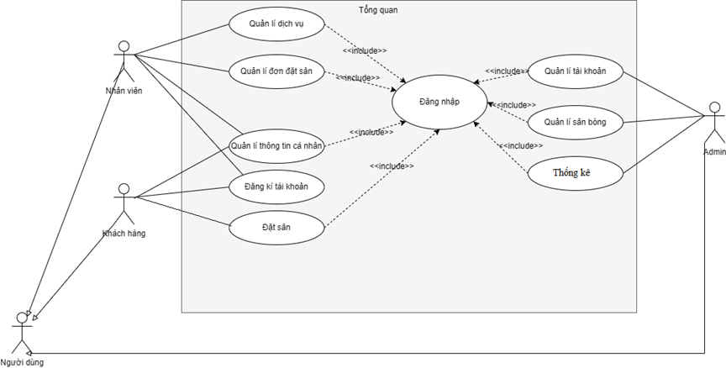

Hình 1. 1 Sơ đồ usecase tổng quát

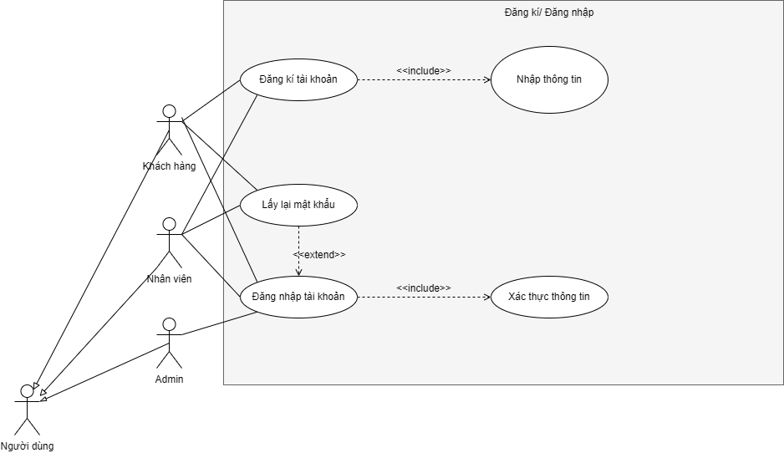

Hình 1. 2 Sơ đồ usecase đăng ký /đăng nhập

|  |  |
| --- | --- |
| Use Case Name | Đăng Ký |
| Description | Cho phép khách hàng và nhân viên đăng ký tài khoản . |
| Actor | Khách hàng , Nhân viên |
| Trigger | Khách hàng , Nhân viên muốn sử dụng dịch vụ của hệ thống . |
| Pre-Condition | Chưa từng đăng ký tài khoản ở hệ thống này |
| Post-Condition | Khách hàng ,Nhân viên trở thành thành viên của hệ thống. |
| Basic Flow | 1.Khách hàng , nhân viên chọn mục đăng ký tài khoản tại trang chính của hệ thống.  2.Hệ thống hiển thị form đăng ký  3.Khách hàng ,nhân viên điền form đăng ký và gmail và nhấn đăng ký.  4.Khách hàng,Nhân viên điền mã xác nhận được gửi qua gmail đã đăng ký.  5.Hệ thống xác thực thông tin đăng ký thành công và thông báo .  6.Hệ thống lưu thông tin tài khỏan vào danh sách.  7.Use Case kết thúc. |
| Exception Flow | 4a.Hệ thống xác thực thông tin đăng ký không thành công  +Gmail đã tồn tại , đã đăng ký .  +Mã xác nhận sai  4a1.Người Đăng Ký chọn hủy đăng ký.  +Use Case dừng lại  4a2.Người dùng chọn nhập lại thông tin  +Gmail đã tồn tại :Use Case quay lại bước 3.  +Nhập sai mã : Use Case quay lại bước 4. |

Bảng 1. 2 đặc tả usecase đăng nhập

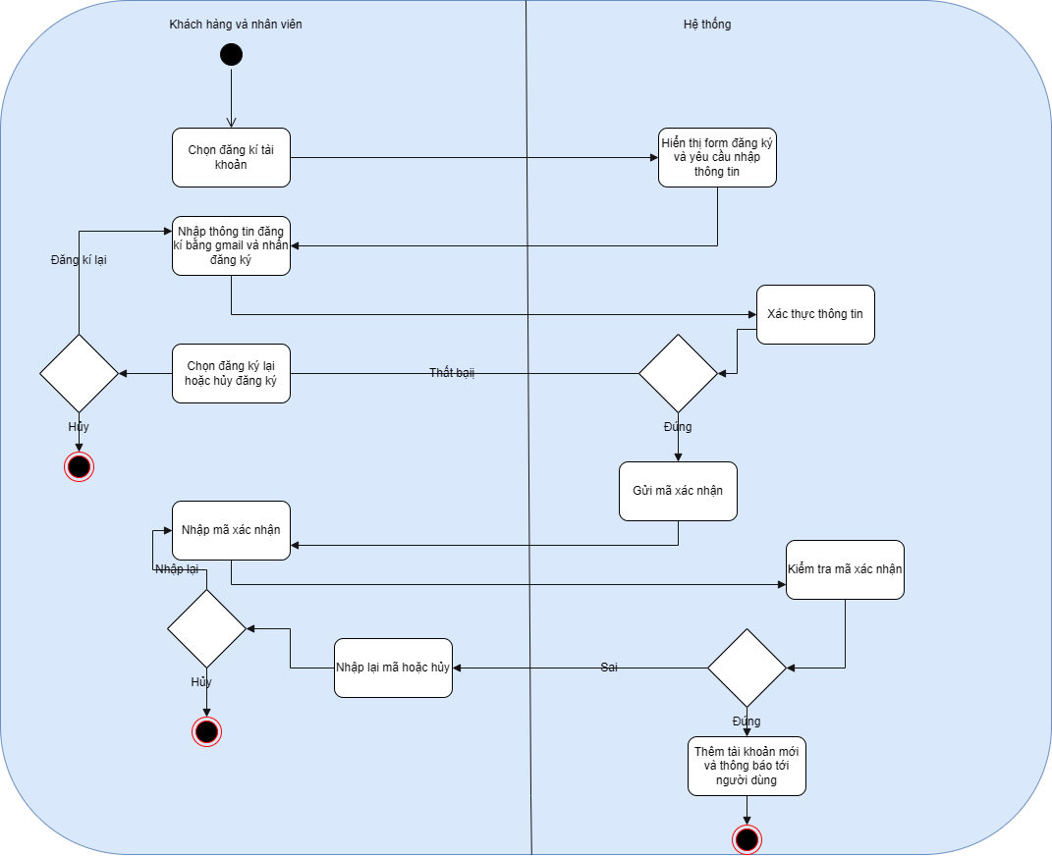

Hình 1. 3 Sơ đồ activity đăng ký

|  |  |
| --- | --- |
| Use Case ID | UC-DN |
| Use Case Name | Đăng Nhập |
| Description | Cho phép Khách hàng , nhân viên đăng nhập vào hệ thống |
| Actor | Khách hàng , admin, nhân viên |
| Trigger | Khách hàng , Nhân viên muốn sử dụng hệ thống . |
| Pre-Condition | Đã có tài khoản đăng ký thành công |
| Post-Condition | Khách hàng , Nhân viên được sử dụng dịch vụ của hệ thống . |
| Basic Flow | 1.Người dùng chọn đăng nhập tài khoản ở trang chủ của hệ thống .  2.Hệ thống hiển thị form đăng nhập.  3.Người dùng điền thông tin tài khoản và nhấn đăng nhập  4.Hệ thống xác thực thông tin đăng nhập thành công và thông báo.  5.Use Case kết thúc |
| Exception Flow | 4a.Hệ thống xác thực thông tin đăng nhập không thành công.  +Sai mật khẩu hoặc gmail  4a1.Người dùng chọn đăng nhập lại  +Use Case quay lại bước 3 . |

Bảng 1. 3 Đặc tả usecase đăng nhập

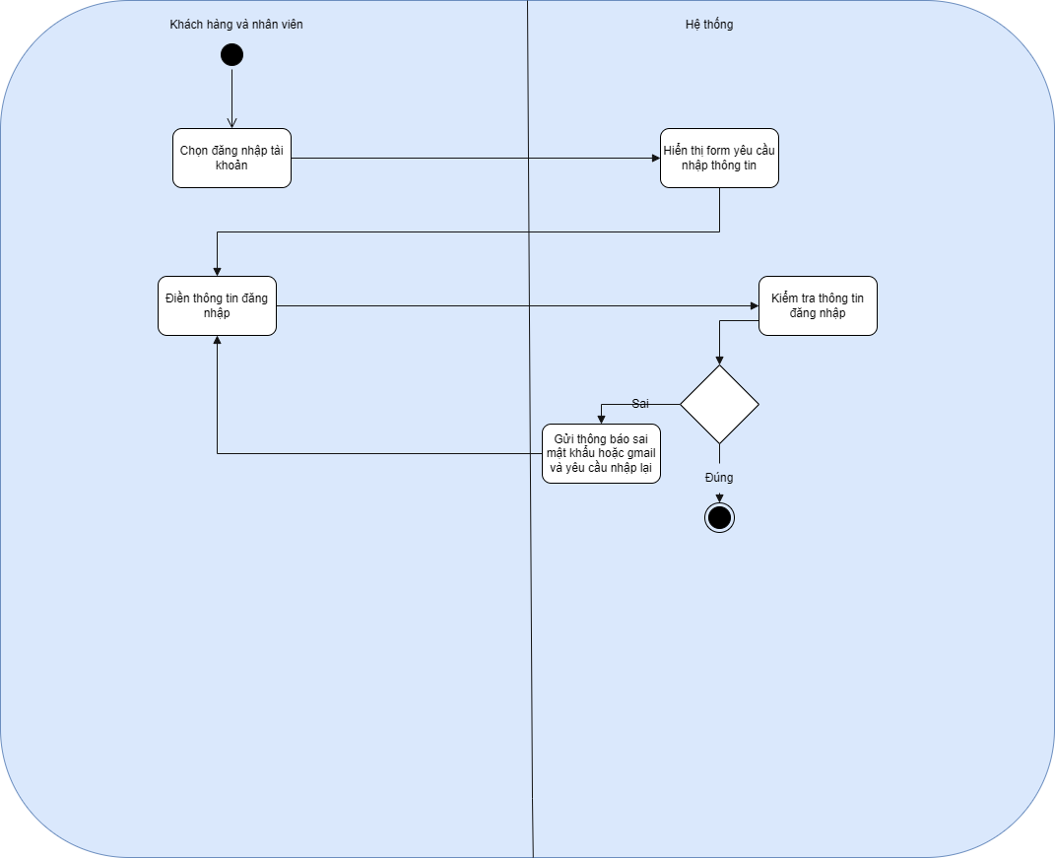

Hình 1. 4 Sơ đồ activity đăng nhập

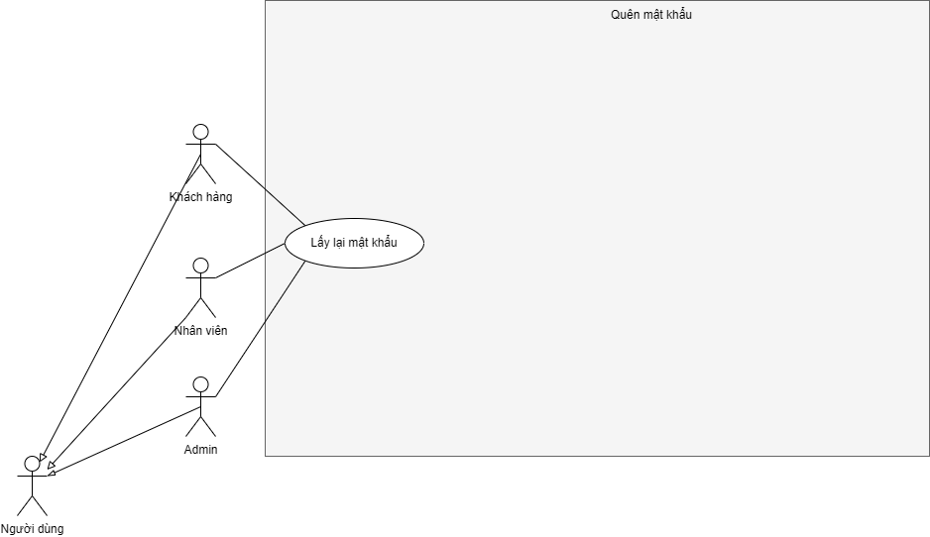

Hình 1. 5 Sơ đồ Usecase quên mật khẩu

|  |  |
| --- | --- |
| Use Case ID | UC-MK |
| Use Case Name | Lấy lại mật khẩu |
| Description | Cho phép Khách hàng , nhân viên đổi mật khẩu mới khi quên mật khẩu cũ . |
| Actor | Khách hàng , nhân viên . |
| Trigger | Khách hàng , Nhân viên muốn đổi mật khẩu mới khi quên mật khẩu cũ . |
| Pre-Condition | Đã có tài khoản đăng ký thành công |
| Post-Condition | Khách hàng , Nhân viên có lại mật khẩu mới . |
| Basic Flow | 1.Người dùng chọn Quên Mật Khẩu ở trang chủ của hê thống.  2.Hệ thống hiển thị form quên mật khẩu.  3.Người dùng nhập gmail và mật khẩu mới .  4.Hệ thống xác nhận và gửi mã xác nhận đến gmail của bạn.  5.Người dùng nhập mã xác nhận .  6.Hệ thống xác thực thông tin đổi mật khẩu thành công .  7.Use Case kết thúc. |
| Exception Flow | 4a.Hệ thống xác nhận gmail không thành công  +Gmail chưa từng đăng ký .  4a1.Người dùng chọn nhập lại gmail  +Use Case quay lại bước 3.  4a2.Người dùng chọn hủy  +Use Case kết thúc.  6a.Hệ thống xác thực thông tin đổi mật khẩu không thành công .  +Mã xác nhận sai.  6a1.Người dùng chọn hủy  +Use Case kết thúc.  6a2.Người dùng chọn nhập lại  +Use Case quay lại bước 5. |

Bảng 1. 4 Đặc tả usecase lấy lại mật khẩu

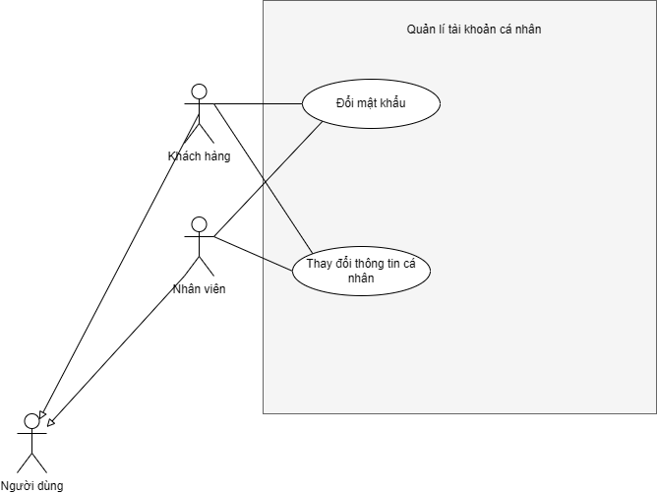

Hình 1. 6 Sơ đồ usecase quản lý tài khoản cá nhân.

* + - 1. Đặc tả usecase quản lí thông tin cá nhân

|  |  |
| --- | --- |
| Use Case ID | UC-TT |
| Use Case Name | Quản Lý Thông Tin Cá Nhân |
| Description | Cho phép khách hàng, nhân viên quản lý thông tin cá nhân . |
| Actor | Khách hàng , nhân viên |
| Trigger | Khách hàng , nhân viên muốn thay đổi thông tin cá nhân. |
| Pre-Condition | Đã đăng ký tài khoản trước đó . |
| Post-Condition | Khách hàng , nhân viên bán hàng được thay đổi thông tin theo ý muốn . |
| Basic Flow | -Thay đổi thông tin cá nhân  1.Người dùng chọn quản lý thông tin cá nhân.  2.Hệ thống hiển thị 2 lựa chọn(TĐMK,TĐTTCN).  3.Người dùng chọn TĐTTCN  4.Hệ thống hiển thị form thông tin cá nhân.  5.Người dùng thay đổi thông tin cá nhân theo ý muốn và ấn xác nhận.  6.Hệ thống kiểm tra thông tin cá nhân  7.Hệ thống cập nhập thông tin thành công và thông báo.  8.Use Case kết thúc |
| Exception Flow | -Thay đổi thông tin cá nhân  6a.Thông tin không hợp lệ  +gmail ,địa chỉ không tồn tại  6a1.Người dùng chọn nhập lại  +UseCase quay lại bước 4  6a2.Người dùng chọn hủy  +UseCase kết thúc |

Bảng 1. 5 Đặc tả usecase thống tin cá nhân

Hình 1. 7 Sơ đồ activity quản lý tài khoản cá nhân.

|  |  |
| --- | --- |
| Use Case ID | UC-TT |
| Use Case Name | Quản Lý Thông Tin Cá Nhân |
| Description | Cho phép khách hàng, nhân viênquản lý thông ti cá nhân . |
| Actor | Khách hàng , nhân viên |
| Trigger | Khách hàng , nhân viênmuốn thay đổi thông tin cá nhân. |
| Pre-Condition | Đã đăng ký tài khoản trước đó . |
| Post-Condition | Khách hàng , nhân viên bán hàng được thay đổi thông tin theo ý muốn . |
| Basic Flow | -Thay đổi mật khẩu  1.Người dùng chọn quản lý thông tin cá nhân.  2.Hệ thống hiển thị 2 lựa chọn(TĐMK,TĐTTCN).  3.Người dùng chọn TĐMK  4.Hệ thống hiển thị form thay đổi .  5.Người dùng nhập mật khẩu mới và mật khẩu cũ  6.Hệ thống kiểm tra mật khẩu củ  7.Hệ thống cập nhập mật khẩu thành công và thông báo.  8.Use Case kết thúc |
| Exception Flow | -Thay đổi mật khẩu  6a.Mật khẩu cũ không hợp lệ  +Mật khẩu cũ sai  6a1.Người dùng chọn nhập lại  +UseCase quay lại bước 4  6a2.Người dùng chọn hủy  +UseCase kết thúc |

Bảng 1. 6 Mô tả usecase thay đổi mật khẩu tin cá nhân

Hình 1. 8 Sơ đồ activity thay đổi mật khẩu

Hình 1. 9 Sơ đồ usecase xoá tài khoản

|  |  |
| --- | --- |
| Use Case ID | UC-TK |
| Use Case Name | Quản Lý Tài Khoản |
| Description | Cho phép nhân viên quản lý xóa tài khoản , thêm xóa quyền . |
| Actor | Nhân Viên Quản Lý |
| Trigger | Nhân viên quản lý muốn quản lý tài khoản . |
| Pre-Condition | Đã có tài khoản quản lý trước đó |
| Post-Condition | Nhân viên quản lý được quản lý tài khoản |
| Basic Flow | -Xóa Tài Khoản  1.Nhân viên quản lý chọn quản lý tài khoản.  3.Nhân viên chọn xóa tài khoản  4.Hệ thống hiển thị danh sách tài khoản.  5.Chọn tài khoản muốn xóa  6.Nhập mật khẩu xác nhận  7.Hệ thống xác thực thông báo xóa thành công.  8.Use Case kết thúc |
| Exception Flow | -Xóa tài khỏan  7a.Hệ thống xác thực không thành công  +Mật khẩu sai  7a1.Chọn nhập lại  +Quay lại bước 6  7a2.Chọn hủy  +Use Case kết thúc |

Bảng 1. 7 Mô tả usecase thống kê

Hình 1. 10 Sơ đồ activity xoá tài khoản

Hình 1. 11 Sơ đồ usecase thống kê.

Hình 1. 12 Sơ đồ sequence đăng ký tài khoản.

Hình 1. 13 Sơ đồ sequence đăng nhập

Hình 1. 14 Sơ đồ sequence quên mật khẩu

Hình 1. 15 Sơ đồ sequence thay đổi thông tin cá nhân.

Hình 1. 16 Sơ đồ sequence thay đổi mật khẩu

Hình 1. 17 Sơ đồ sequence xoá tài khoản

Hình 1. 18 Sơ đồ sequence sửa sân bóng

Hình 1. 19 Sơ đồ sequence sửa tài khoản

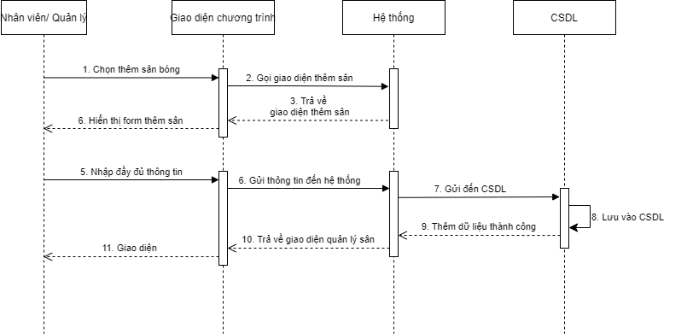

Hình 1. 20 Sơ đồ sequence sửa tài khoản

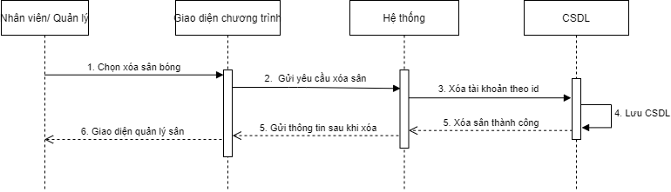

Hình 1. 21 Sơ đồ sequence xoá sân bóng

Hình 1. 22 Sơ đồ sequence xoá tài khoản

Hình 1. 23 Sơ đồ usecase quản lý sân

Hình 1. 24 Mô hình ERD

Hình 1. 25 Sơ đồ lớp

|  |  |  |  |  |
| --- | --- | --- | --- | --- |
| **STT** | **MSSV** | **Họ và tên** | **Công việc** | **Đánh giá** |
| SV1 | 52000896 | Tống Đức Thành Nam | Tạo dự án, Viết báo cáo, vẽ sơ đồ lớp, vẽ sơ đồ ERD, Làm chức năng đăng nhập, đăng ký, Làm giao diện, chức năng quản lý tài khoản, chức năng đặt sân, thêm lịch sử đặt sân. | 95% |
| SV2 | 41900032 | Hồ Quang Minh Hải | Thiết kế giao diện trang chủ, thiết kế giao diện trang đặt sân, lập trình chức năng quên mật khẩu. | 80% |
| SV3 | 51801027 | Trương Quốc Thuận | Yêu cầu chức năng, phi chức năng, xây dựng giao diện trang lịch sử đặt sân, viết mô hình sequence quản lý sân bóng. | 80% |
| SV4 | 51800271 | Trần Tuấn Đạt | Viết mô tả hệ thống, tìm hiểu tác nhân hệ thống.Xây dựng chức năng gửi email. Xây dựng chức năng quản lý sân. | 90% |
| SV5 | 52000906 | Nguyễn Thành Trung | Viết câu hỏi khảo sát lấy yêu cầu. Vẽ sơ đô usecase cho chức năng quản lý tài khoản và thống kê. Vẽ sơ đồ sequence chức năng thống kê | 80% |

**TÀI LIỆU THAM KHẢO**

**Tiếng Việt**

**Tiếng Anh**

**PHỤ LỤC**

Phần này bao gồm những nội dung cần thiết nhằm minh họa hoặc hỗ trợ cho nội dung luận văn như số liệu, biểu mẫu, tranh ảnh. . . . nếu sử dụng những câu trả lời cho một *bảng câu hỏi thì bảng câu hỏi mẫu này phải được đưa vào phần Phụ lục ở dạng nguyên bản* đã dùng để điều tra, thăm dò ý kiến; **không được tóm tắt hoặc sửa đổi**. Các tính toán mẫu trình bày tóm tắt trong các biểu mẫu cũng cần nêu trong Phụ lục của luận văn. Phụ lục không được dày hơn phần chính của luận văn